**Comunicado de Imprensa**

**Guia, 08 de Outubro de 2019**

19 e 20 de outubro | Algarve Acústico

**O melhor da música algarvia vai estar no AlgarveShopping**

O Algarve Acústico está de volta para uma segunda edição que vai surpreender os visitantes do AlgarveShopping. Trata-se de um evento cultural que reúne apenas músicos algarvios, nos próximos dias 19 e 20 de outubro e que pretende aproximar o Centro Comercial AlgarveShopping à comunidade local e aos visitantes.

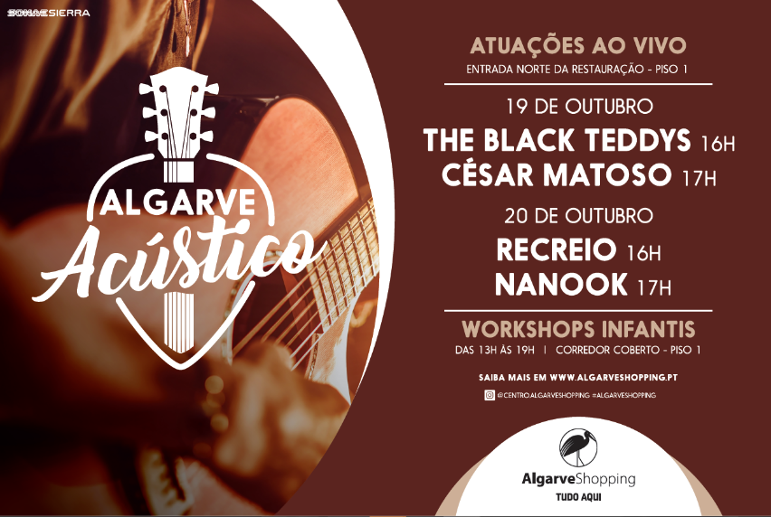A iniciativa terá quatro concertos durante a tarde (a partir das 16 horas), com entrada gratuita, a ter lugar no piso 1, junto à Zona da Restauração.

Além das atrações culturais, o Algarve Acústico terá ainda um Espaço Infantil com Workshops para crianças. Sob o mote “Fábrica de Instrumentos Musicais”, as crianças vão ser desafiadas a criar instrumentos musicais a partir de materiais reciclados. O espaço situa-se no Corredor coberto no piso 1 e está disponível das 13 às 19 horas.

Para Carla Martins, diretora do AlgarveShopping, “*o Algarve Acústico já é um evento de referência na promoção da melhor música algarvia. Depois do sucesso da primeira edição que superou todas as nossas expectativas, o AlgarveShopping sente uma responsabilidade acrescida não só com a comunidade, mas também no seu papel ativo na divulgação de músicos locais. “*

**Dia 19 de outubro,** os visitantes vão poder ouvir The Black Teddys (16h), uma banda de Olhão conhecida pela sonoridade indie/rock. Logo a seguir, o fadista César Matoso, conhecido do grande público pela sua participação num reality show, vai contagiar tudo e todos com a sua voz doce e intimista.

No domingo, **dia 20 de outubro**, o concerto dos reCreio, duo musical de Faro está marcado para as 16 horas e uma hora depois o Nanook, que volta ao Algarve Acústico para surpreender uma vez mais os visitantes.

**Sobre as bandas:**

**The Black Teddys**

A banda de Olhão ”The Black Teddys” assume-se como um grupo indie/rock influenciado pelos mais diversos artistas e bandas do panorama rock, desde as décadas de 60 e 70 até à atualidade.

**César Matoso**

Tornou-se conhecido do público português com a sua participação em vários programas de televisão e rapidamente a sua paixão pela música falou mais alto. A voz e o carisma de César Matoso, fadista natural de Alte, vão encher o AlgarveShopping.

**reCreio**

O duo musical de Faro "reCreio" irá entreter o público com covers de músicas conhecidas por todos.

**Nanook**

Nanook é o quarto e último artista a pisar o palco do Algarve Acústico e, embora seja açoriano, vive no Algarve e já é praticamente um algarvio. 

**Sobre os Workshops:**

O espaço de workshops “Fábrica de Instrumentos Musicais”, irá apresentar um desafio à imaginação dos mais novos e ao mesmo tempo representar uma consciencialização para o ambiente e a importância da reciclagem dos materiais.

Neste espaço didático, as crianças vão poder construir uma variedade de instrumentos musicais a partir de materiais simples do nosso quotidiano.

**Algarve Acústico, 19 e 20 de outubro, no AlgarveShopping, uma oportunidade para conhecer o melhor da música da região!**

**Sobre o AlgarveShopping**

Inaugurado em abril de 2001, o AlgarveShopping dispõe de uma Área Bruta Locável (ABL) de 46.266 m2, que engloba um total de 125 lojas. Dada a sua localização, o Centro tem uma grande afluência nos meses de verão, bem como nas vésperas de feriado ou em épocas festivas, alternando o seu fecho entre as 23h00 e as 24h00. Os visitantes deste Centro comercial e de lazer podem ainda usufruir dos 2.533 lugares de estacionamento gratuitos e dos inúmeros serviços que tem à disposição, como cadeiras de rodas, carrinhos de bebé, fraldário, Sala de 1os Socorros, entre outros.

A par da experiência única de compras e de lazer que oferece aos seus clientes, o AlgarveShopping assume a responsabilidade de dar um contributo positivo para um mundo mais sustentável, trabalhando ativamente para um desempenho excecional nas áreas ambiental e social. Todas as iniciativas e novidades sobre o Centro podem ser consultadas no site [www.algarveshopping.pt](http://www.algarveshopping.pt), no instagram @centro.algarveshopping e no facebook www.facebook.com/algarveshopping.